法教育授業小冊子付きＤＶＤ購入申込書
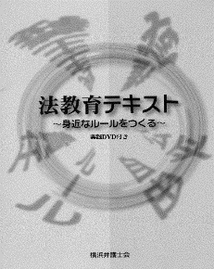

本DVD教材は、横浜市立洋光台第一中学校とともに実施した法教育モデル授業内で実際に使用された資料等を添付したものです。 法教育の実際のイメージをつかむには、最適の教材となっていますので、ご興味のある方は、この機会に是非ご購入を検討いただくよう、ここにご案内申し上げます。

お申し込み者様記載欄 送付先が異なる場合には、別途送付先をご指定下さい。

年 月 日

お名前

住 所

電 話

ＦＡＸ

法教育授業小冊子付きＤＶＤ（１部２，０００円）を（ ）部

代金 円と、送料 円を添えて申し込みます。

メール便：１部・２部＝８４円 郵便：１部＝２５０円
その他の場合には、一度お問い合わせ下さい。

代金のお支払い方法を選択してください

代金支払方法 □現金書留
□振 込（振込日をご記入下さい 月 日）

振 込 先 横浜銀行 県庁支店（店番３１６）
口 座 名 神奈川県弁護士会
普 通 ０８８８００４

神奈川県弁護士会 法教育センター 宛
電 話 ０４５－２１１－７７１１
ＦＡＸ ０４５－２１１－７７１８
※この申請書で取得した情報は、法教育小冊子付きDVDの販売のみに使用します。

神奈川県弁護士会 〒231-0021 横浜市中区日本大通９番地

